2022-2023 EĞİTİM ÖĞRETİM YILI FEN BİLİMLERİ DERSİ 7.SINIFLAR 1. DÖNEM 1.YAZILI SINAV SORULARI

Adı Soyadı:
Sınıfı : No:

- Bu bölümdeki cümleler doğru ise (D) , yanlış ise (Y) yazınız. ( 10 PUAN )

- ( ) Takımyıldızlarına insan, hayvan ve nesne adları verilmiştir.
- ( ) Ömrünü tamamlamış uzay araçları, uzay kirliliğine neden olur.
- ( ) Orta sıcaklıktaki yıldızın rengi mavidir.
4- ( )Mitoz ile sperm ve yumurta ana hücreleri oluşur.
5- ( ) Bitki hücresinde bitkiye dayanıklılık sağlayan hücre çeperi, seçici geçirgen bir özelliğe sahiptir.

B- Aşağıdaki hücre organellerini uygun görevlerle eşleştiriniz. ( 10 PUAN )

( ) Mitokondri a-Bitkilere yeşil renk verir.
( ) Koful b-Hücre bölünmesinde görevlidir.
( ) Kloroplast c- Salgı ve paketleme yapar.
( ) Sentrozom d-Hücre için enerji üretir
( ) Golgi e- Besin ,su ve atık maddeleri … depolar.

C. Aşağıdaki çoktan seçmeli soruları okuyunuz ve doğru seçeneği işaretleyiniz.

1.

A)Uzay kirliliğinin sebepleri ve olası sonuçları nelerdir?
B)Uzay çalışmalarına dayanarak ne tür tahminler yapılır?
C)Yapay uyduların iletişim teknolojisindeki yeri nedir?
D)Teknolojinin uzay çalışmalarına ve uzay çalışmalarının da günlük hayatımıza katkıları nelerdir?

2. I. Uzaklık birimidir.
II. Zaman birimidir.
III.Gök cisimleri arasındaki mesafe belirtilerken kullanılan birimdir.

Işık yılı ile ilgili yukarda verilen ifadelerden hangileri doğrudur?
A) Yalnız I B) Yalnız II
C) I ve III D) II ve III
3.

4. Güneş sisteminin içinde bulunduğu gök ada hangisidir?
A)Andromeda B)Samanyolu
C)Orion D)Halley

5.

6.

7. Bir grup bilim insanı rasathane kurmak istemektedir. Bu bilim insanlarının aşağıdaki yerlerden hangisini tercih etmesi hatalı olur?

A) Şehir merkezinden uzakta olan bir yer
B) Yükseltisi fazla olan bir yer
C) Işık miktarının fazla olduğu bir yer
D) Az bulutlu bir yer

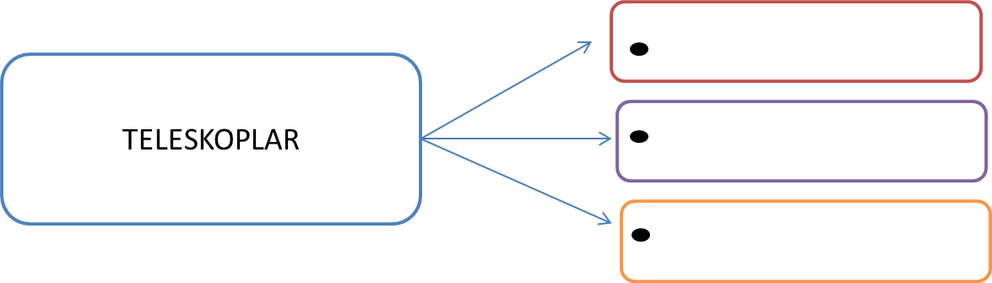
8.

Işık, ders kitabında bulunan yukarıdaki etkinliği yapmaktadır. Buna göre aşağıdaki verilenlerden hangisi Işık’ın boş kutucuklara yazması gerekenlerden birisi değildir?

A) Radyo Teleskoplar B) Aynalı Teleskoplar
C) Mercekli Teleskoplar D) Manyetik Teleskoplar

9.

10.

11. 2n kromozomlu bir hücrenin 2 defa mitoz bölünme geçirmesi sonucu hangisi meydana gelir?
A) 2n kromozomlu iki hücre
B) n kromozomu 2 hücre
C) 2n kromozomlu 4 hücre
D) n kromozomlu 4 hücre

12- Mitoz bölünme ile ilgili verilen bilgilerden hangisi yanlıştır?

A) Sonucunda 2 yeni hücre oluşur.
B) Tek hücreli canlılarda çoğalmayı sağlar.
C) Kromozom sayısı yarıya iner
D) Çok hücreli canlılarda büyüme ve gelişmeyi sağlar.

13-

14-

15- • K hücresinin sentrozomu vardır.
• L hücresinin kloroplastı vardır.
• M hücresinin kofulları çok sayıda ve küçüktür.
Yukarıdaki özellikler dikkate alındığında K, L ve M hücreleri hangi canlılara ait olabilir?
K |  | L | M
A) | Tavuk | Köpek | İnsan
B) | Koyun | Papatya | Tavşan
C) | Domates | Fasülye | Bakteri
D) | Erik | Kanguru | Kedi

16- Aşağıdakilerden hangisi ayın haritasını çıkararak gök bilimine katkı sağlamış Türk bilim insanlarındandır?
A) Fuzuli B) Galileo Galilei
C) Uluğ Bey D) Ali Kuşçu

----------------------------------------
BAŞARILAR DİLERİM




Daha fazla yazılı sorusu ve evraka https://www.facebook.com/groups/fenkurdu
öğretmen grubumuzdan ulaşabilirsiniz.

